**Подвиг 5.** Вам поручено организовать представление объектов для продажи в риэлтерских агентствах. Для этого в программе нужно объявить базовый класс SellItem, объекты которого создаются командой:

item = SellItem(name, price)

где name - название объекта продажи (строка); price - цена продажи (число: целое или вещественное).

Каждые конкретные типы объектов описываются следующими классами, унаследованные от базового SellItem:

House - дома;  
Flat - квартиры;  
Land - земельные участки.

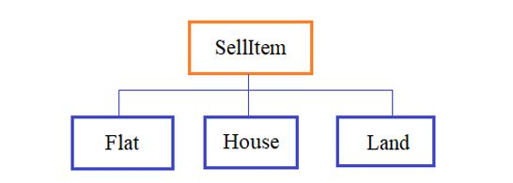

Объекты этих классов создаются командами:

house = House(name, price, material, square)

flat = Flat(name, price, size, rooms)

land = Land(name, price, square)

В каждом объекте этих классов должны формироваться соответствующие локальные атрибуты: name, price и т.д.

Формирование атрибутов name и price должно выполняться в инициализаторе базового класса.

Далее, объявить еще один класс с именем Agency, объекты которого создаются командой:

ag = Agency(name)

где name - название агентства (строка). В классе Agency объявить следующие методы:

add_object(obj) - добавление нового объекта недвижимости для продажи (один из объектов классов: House, Flat, Land);  
remove_object(obj) - удаление объекта obj из списка объектов для продажи;  
get_objects() - возвращает список из всех объектов для продажи.

Пример использования классов (эти строчки в программе не писать):

ag = Agency("Рога и копыта")

ag.add_object(Flat("квартира, 3к", 10000000, 121.5, 3))

ag.add_object(Flat("квартира, 2к", 8000000, 74.5, 2))

ag.add_object(Flat("квартира, 1к", 4000000, 54, 1))

ag.add_object(House("дом, крипичный", price=35000000, material="кирпич", square=186.5))

ag.add_object(Land("участок под застройку", 3000000, 6.74))

for obj in ag.get_objects():

print(obj.name)

lst_houses = [x for x in ag.get_objects() if isinstance(x, House)] # выделение списка домов

P.S. В программе нужно объявить только классы. На экран выводить ничего не нужно.